
04. 08. 2014. 20:00h | M. Tašković
Država bi morala da reaguje zbog organizovanja militarističkog kampa

Zabranite sektu koja od dece pravi vojnike
Psiholozi i predstavnici Srpske pravoslavne crkve ističu da je takozvana Srpska istinski pravoslavna crkva (SIPC) „sekta koja zloupotrebljava decu“ i da bi država morala da je zabrani.
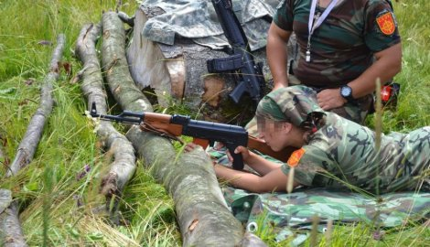
Oružje: Deca su u kampu gađala iz replike „kalašnjikova“
SIPC je organizovala u julu Svetolazarov pravoslavni omladinski kamp (SPOK) na Kučajskim planinama, gde su dečaci i devojčice uzrasta od sedam do 17 godina živeli u vojničkim uslovima u prirodi, učili da pucaju iz vazdušne puške, da rade sklekove, spavaju u pećinama...

Za takav desetodnevni kamp su od roditelja uzimali od 30 do 50 evra za svako dete. Kamp vodi verska grupa na čijem je čelu Nemanja Stanković, bivši iskušenik u manastiru zilota, koga je episkop bački Irinej isključio iz SPC.

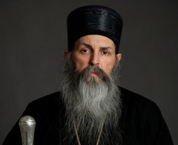
Nemanja Stanković
- Krajnje je bizarno da ta organizacija okuplja decu na hrišćanskim principima, a oblači ih u uniforme i daje im oružje. Šta će detetu oružje? Deca su žrtve, a ne učesnici rata. Ako već hoće da uče decu da pucaju, onda bi trebalo da budu streljačko udruženje. Ali osnovno je pitanje da li roditelji znaju gde su poslali svoju decu jer su oni najodgovorniji - ističe Žarko Korać, psiholog.
Korać tvrdi da „Srpska istinski pravoslavna crkva“ (SIPC) grubo krši prava deteta.
- Srbija je potpisala Konvenciju o pravima deteta, prema kojoj maloletnici ne smeju da učestvuju ni u kakvim oružanim sukobima. Koliko sam video, na kampu su bila i deca mlađa od 10 godina. To je krivično delo. Država bi morala da zabrani tu organizaciju - izričit je Korać.
Psihoterapeut Aleksandra Janković ističe da učešće u takvom kampu može da ostavi trajne posledice na decu, jer se jer se u tom uzrastu formira ličnost.
Krstonosni protejerej Milan Radovanović ističe da zna sve episkope u SPC i da nikada nije čuo za Akakija, koji se predstavlja kao episkop SIPC-a.
- Sam naziv govori da je reč o raskolničkoj crkvi, jednoj vrsti sekte ili zilota. Takvi ziloti postoje u Kučajskim planinama. Očigledno im je potreban novac, čim kamp naplaćuju. To su veliki zanesenjaci, ali u najgorem smislu. SPC ne priznaje tu organizaciju i nije dala blagoslov za to. Hrišćanska ideja je ideja ljubavi, a ne ubijanja. Hrišćanski život podrazumeva razumnog, trezvenog i smirenog čoveka. Tvrdoglavosti nije mesto u crkvi - objašnjava Radovanović.

Konvencija o pravima deteta
„Država mora da obezbedi da nijedno dete mlađe od 15 godina ne može da učestvuje u neprijateljstvima ili da bude uključeno u oružane snage. Istovremeno, država je dužna da obezbedi zaštitu i brigu za decu koja su pogođena oružanim sukobima.“

Pročitajte još
- Spavanje u pećinama, sklekovi i "kalašnjikovi": Sekta na Kučajskim planinama sprema decu za rat

2014 © - blic.rs

